АДМИНИСТРАЦИЯ
КАЛИНИНСКОГО СЕЛЬСКОГО ПОСЕЛЕНИЯ
ЦИМЛЯНСКОГО РАЙОНА РОСТОВСКОЙ ОБЛАСТИ

ПОСТАНОВЛЕНИЕ

24.11.2017г. № 101 ст. Калининская

Об утверждении муниципальной программы «Формирование современной городской среды территории муниципального образования «Калининское сельское поселение на 2018-2022 годы»

В соответствии с Паспортом приоритетного проекта «Формирование комфортной городской среды», утвержденным президиумом Совета при Президенте Российской Федерации по стратегическому развитию и приоритетным проектам (протокол от 21 ноября 2016г №10), руководствуясь постановлением Правительства Российской Федерации от 10 февраля 2017г. №169 «Об утверждении правил предоставления и распределения субсидий из федерального бюджета бюджетам субъектам Российской Федерации на поддержку государственных программ субъектов Российской Федерации и муниципальных программ формирования современной городской среды», приказом Министерства строительства и жилищно-коммунального хозяйства Российской Федерации от 06.04. 2017 № 691/пр «Об утверждении методических рекомендаций по подготовке государственных программ субъектов Российской Федерации и муниципальных программ формирования современной городской среды в рамках реализации приоритетного проекта «Формирование комфортной городской среды» на 2018 - 2022 годы», приказом Министерства строительства и жилищно–коммунального хозяйства Российской Федерации от 13апреля 2017г №711/пр «Об утверждении методических рекомендаций для подготовки правил благоустройства территорий поселений, городских округов, внутригородских районов», с Бюджетным кодексом Российской Федерации, Федеральным законом от 06.10.2003 № 131-ФЗ «Об общих принципах организации местного самоуправления в Российской Федерации», Уставом Калининского сельского поселения

ПОСТАНОВЛЯЮ:

- Утвердить муниципальную программу «Формирование современной городской среды территории муниципального образования «Калининское сельское поселение на 2018-2022 годы» согласно Приложениям №1-7 к настоящему постановлению
- Установить, что в ходе реализации программы «Формирование современной городской среды территории муниципального образования «Калининское сельское поселение на 2018-2022 годы» отдельные мероприятия могут уточняться, а финансирование мероприятий подлежит корректировке в объеме утвержденных расходов местного бюджета на очередной финансовый год.
- Настоящее постановление подлежит размещению на официальном сайте администрации Калининского сельского поселения в сети «Интернет».
- Постановление вступает в силу после его официального
обнародования, но не ранее 01 января 2018г.

Глава Администрации
Калининского сельского поселения Савушинский А.Г.

УТВЕРЖДЕНА
Постановлением
Администрации Калининского сельского поселения Цимлянского района Ростовской области
№ 101 от 24.11.2017 г.

МУНИЦИПАЛЬНАЯ ПРОГРАММА
«Формирование современной городской среды территории муниципального образования «Калининское сельское поселение
на 2018-2022 годы

2017 г
Приложение №1

- ПАСПОРТ
муниципальной программы «Формирование современной
городской среды территории муниципального образования
«Калининское сельское поселение на 2018-2022 годы»
(далее - Программа)

Наименование  муниципальной  Программы | «Формирование современной городской среды территории муниципального образования «Калининское сельское поселение на 2018-2022 годы»
Основание для разработки Программы | Федеральный закон от 06.10.2003 года №131-ФЗ «Об общих принципах организации местного самоуправления в Российской Федерации».  Федеральный Проект постановления правительства Российской Федерации "Об утверждении Правил предоставления и распределения субсидий из федерального бюджета бюджетам субъектов Российской Федерации на поддержку государственных программ субъектов Российской Федерации и муниципальных программ формирования современной городской среды "
Заказчик Программы | Администрация Калининского сельского поселения Цимлянского района Ростовской области (далее – Калининского сельское поселение)
Разработчик Программы | Администрация Калининского сельского поселения
Ответственный исполнитель Программы | Администрация Калининского сельского поселения
Цели Программы | Повышение качества и комфорта городской среды на территории Калининского сельского поселения и создание благоприятных условий для проживания и отдыха населения
Задачи Программы | 1. Повышение уровня благоустройства общественных территорий Калининского сельского поселения.  2. Повышение уровня благоустройства общественных территорий на территории Калининского сельского поселения  3. Повышение уровня вовлеченности заинтересованных граждан в реализацию мероприятий по благоустройству общественных территорий Калининского сельского поселения
Перечень основных  мероприятий  Программы | - формирование современной городской среды, в том числе благоустройство наиболее посещаемых муниципальных территорий общего пользования населенного пункта
Целевые индикаторы и показатели Программы | - Количество благоустроенных общественных территорий;  - Доля благоустроенных общественных территорий от общего количества общественных территорий;  - Охват населения благоустроенными общественными территориями;  - Количество благоустроенных муниципальных территорий общего пользования;  - Площадь благоустроенных муниципальных территорий общего пользования;  - Доля площади благоустроенных муниципальных территорий общего пользования;  - Доля финансового участия в выполнении минимального перечня работ по благоустройству общественных территорий заинтересованных лиц;  - Доля трудового участия в выполнении минимального перечня работ по благоустройству общественных территорий заинтересованных лиц;  - Доля финансового участия в выполнении дополнительного перечня работ по благоустройству общественных территорий заинтересованных лиц;  - Доля трудового участия в выполнении дополнительного перечня работ по благоустройству общественных территорий заинтересованных лиц.
Срок реализации Программы | 2018 - 2022 годы
Прогнозируемые объемы и источники финансирования Программы | общий объем финансовых средств ________________ руб.,  из них:  федеральный бюджет - .;  областной бюджет – ;  местный бюджет –руб.
Ожидаемые результаты реализации Программы | Реализация Программы позволит:  1. Увеличить долю благоустроенных общественных территорий, отвечающих нормативным требованиям.  2. Увеличить долю благоустроенных территорий общественного назначения, отвечающих потребностям жителей.
Управление реализацией Программы и контроль за ходом ее выполнения | Управление реализацией Программы и контроль за ходом ее выполнения осуществляется в порядке, определяемом нормативными правовыми актами муниципального образования.

- Характеристика текущего состояния благоустройства в муниципальном образовании «Калининское сельское поселение»

Одним из приоритетных направлений развития Калининского сельского поселения является повышение уровня благоустройства, создание безопасных и комфортных условий для проживания населения.
Анализ сферы благоустройства в Калининском сельском поселении показал, что в вопросах благоустройства имеется ряд проблем: низкий уровень общего благоустройства общественных территорий, низкий уровень экономической привлекательности территории общего пользования из-за наличия инфраструктурных проблем.
В Калининском сельском поселении имеются территории общего пользования (проезды, центральные улицы, детские, спортивные площадки и т.д.), благоустройство которых не отвечает современным требованиям и требует комплексного подхода к благоустройству, включающего в себя:
Благоустройство территорий общего пользования, в том числе:
- ремонт автомобильных дорог общего пользования;
- ремонт тротуаров;
- обеспечение освещения территорий общего пользования;
- установку скамеек;
- установку урн для мусора;
- оборудование автомобильных парковок;
- оборудование детских и (или) спортивных площадок,
- устройство контейнерных площадок,
- озеленение территорий общего пользования;
За многолетний период эксплуатации асфальтобетонное покрытие и объекты благоустройства общественных территорий подверглись значительному износу и не отвечают в полной мере современным требованиям. Вместе с тем присутствует необходимость в обеспечении проживания людей в более комфортных условиях при постоянно растущем благосостоянии населения. Восстановление асфальтобетонного покрытия, бордюрного ограждения и восстановление ландшафтного дизайна, что является одной из затратных статей расходов. Привлечение средств областного бюджетов позволит увеличить темпы роста благоустройства территорий общественного пользования.
Проведение мероприятий по благоустройству в Калининском сельском поселении, территории общественного пользования с учетом необходимости обеспечения физической, пространственной и информационной доступности зданий, сооружений и общественных мест для инвалидов и других маломобильных групп населения.
Таким образом, комплексный подход к реализации мероприятий по благоустройству, отвечающих современным требованиям, позволит создать современную городскую комфортную среду для проживания граждан, а также комфортное современное «общественное пространство».

3. Приоритеты реализуемой политики на территории муниципального образования «Калининское сельское поселение», цели, задачи.

Право граждан на благоприятную окружающую среду закреплено в основном Законе государства - Конституции Российской Федерации.
Муниципальная программа является 2 этапом реализации федерального приоритетного проекта «Формирование комфортной городской среды». В рамках данного проекта в 2017 году в муниципальном образовании «Калининское сельское поселение» реализовывается муниципальная программа муниципального образования «Калининское сельское поселение»«Формирование современной городской среды».
Муниципальная программа разработана на основании методических рекомендаций по подготовке государственных программ субъектов Российской Федерации и муниципальных программ формирования современной городской среды в рамках реализации приоритетного проекта «Формирование комфортной городской среды» на 2018-2022 годы, утвержденных приказом Министерства строительства и жилищно-коммунального хозяйства Российской Федерации от 6 апреля 2017 года № 691/пр, Порядка общественного обсуждения проекта муниципальной программы, утвержденного постановлением администрации Калининского сельского поселения от 20.10.2017 № 89 .
Одним из главных приоритетов развития территории является создание благоприятной для проживания и ведения экономической деятельности городской среды. Благоустройство является неотъемлемой составляющей городской среды, которая формирует комфорт, качество и удобство жизни населения. Приоритетным направлением развития городской среды на современном этапе является благоустройство территорий муниципального образования, соответствующих функциональному назначению (площадей, набережных, улиц, пешеходных зон, скверов, иных пространств).
Приведение уровня благоустройства отдельных территорий к уровню, соответствующему современным требованиям, обусловливает необходимость принятия муниципальной программы, целью которой является повышение уровня благоустройства территорий муниципального образования «Калининское сельское поселение» и создание благоприятных условий для проживания и отдыха населения.
Для достижения поставленных целей необходимо решить следующие задачи:
1. Повышение уровня благоустройства территорий общего пользования населения на территории муниципального образования «Калининское сельское поселение».
2. Повышение уровня вовлеченности заинтересованных граждан в реализацию мероприятий по благоустройству общественных территорий муниципального образования «Калининское сельское поселение».
Перечень и значения целевых индикаторов и показателей Программы, отражены в Приложении № 2 к Программе.
Ожидаемым конечным результатом Программы является достижение следующих показателей до значения индикаторов, установленных в Приложении № 2:
Программный метод позволяет повысить эффективность работы и обеспечить системное решение организационных, технологических, материально-технических и финансовых вопросов. Также, при необходимости, учитывается синхронизация муниципальной программы с реализуемыми в муниципальном образовании «Калининское сельское поселение» программами (планами) строительства (реконструкции и ремонта) объектов недвижимого имущества, дорог и линейных объектов.

3. Этапы и сроки реализации муниципальной программы.

Реализация муниципальной программы будет осуществляться в период с 2018 по 2022 годы.

4. Осуществление контроля и координации за ходом выполнения муниципальной программы.

В целях осуществления общественного контроля и координации реализации муниципальной программы на уровне муниципального образования «Калининское сельское поселение» утверждено постановление администрации Калининского сельского поселения от 20.10.2017 № 89 «Об утверждении Порядка общественного обсуждения проекта муниципальной программы муниципального образования «Калининское сельское поселение» «Формирование современной городской среды территории муниципального образования «Калининское сельское поселение на 2018-2022 годы», предусматривающее в том числе, формирование общественной комиссии из представителей органов местного самоуправления, политических партий и движений, общественных организаций, иных лиц для организации такого обсуждения, проведения комиссионной оценки предложений заинтересованных лиц, а также для осуществления контроля за реализацией муниципальной программы. Организация деятельности муниципальной общественной комиссии осуществляется в соответствии с Положением о комиссии по подготовке и реализации муниципальной программы муниципального образования «Калининское сельское поселение»«Формирование современной городской среды территории муниципального образования «Калининское сельское поселение на 2018-2022 годы».
Общественный контроль за формированием и реализацией муниципальной программы со стороны граждан и организаций осуществляется в процессе обсуждения проекта муниципальной программы, обсуждения дизайн-проектов, координации за ходом проведения и приемки выполненных работ.
Контроль за соблюдением муниципальным образованием «Калининское сельское поселение» условий предоставления субсидий будет осуществляться министерством строительства и жилищно-коммунального хозяйства Ростовской области - главным распорядителем средств бюджета области.

5. Описание мероприятий и целевых индикаторов их выполнения

В рамках основного мероприятия «Формирование современной среды, благоустройство наиболее посещаемых муниципальных территорий общего пользования населенного пункта» планируется выполнение следующих мероприятий:
1) капитальный ремонт, ремонт и содержание автомобильных дорог общего пользования местного значения наиболее посещаемых муниципальных территорий общего пользования населенного пункта;
2) обустройство мест массового отдыха населения.

Целевые индикаторы, характеризующие реализацию указанных мероприятий:
1) на мероприятие по ремонту наиболее посещаемых муниципальных территорий устанавливается следующий целевой индикатор.
Увеличение доли площади благоустроенных муниципальных территорий общего пользования.
Целевой индикатор измеряется в процентах и рассчитывается по формуле:
P3 = A - B, где:
P3 - увеличение доли площади благоустроенных муниципальных территорий общего пользования;
А - доля площади благоустроенных муниципальных территорий общего пользования в отчетном году, процентов;
В - доля площади благоустроенных муниципальных территорий общего пользования в году, предшествующем отчетному году, процентов.
2) на мероприятие по обустройству мест массового отдыха населения (парков) устанавливается следующий целевой индикатор.

Доля обустроенных мест массового отдыха населения (парков).
Целевой индикатор измеряется в процентах и рассчитывается по формуле:
P4 = A / B x 100,
где:
P4 - доля обустроенных мест массового отдыха населения (парков);
A - количество обустроенных мест массового отдыха населения (городских парков), единиц;
B - общее количество мест массового отдыха населения (парков), единиц.

6. Перечень отдельных основных мероприятий
муниципальной программы.

Перечень мероприятий муниципальной программы определен, исходя из необходимости достижения ожидаемых результатов ее реализации и из полномочий и функций отраслевых (функциональных) и территориальных органов администрации «Калининское сельское поселение».
Мероприятия имеют комплексный характер, каждое из которых представляет совокупность взаимосвязанных действий по достижению показателей в рамках одной задачи муниципальной программы.
Перечень отдельных основных мероприятий муниципальной программы приведен в Приложении 3.

6.1. Перечень работ по благоустройству территории общего пользования населения.

Работы по благоустройству территорий общего пользования населения могут проводится по следующим направлениям:
-устройство новых асфальтобетонных и плиточных покрытий территорий общего пользования;
-ремонт асфальтобетонных покрытий и покрытий из тротуарных плит;
-установка, замена и ремонт бордюрного камня с последующей окраской или без таковой;
-устройство парковочных карманов;
-установка скамеек (лавочек) и урн для сбора мусора, асфальтирование карманов под ними;
-устройство и ремонт асфальтированных дорожек и дорожек из тротуарной плитки;
-установка детского, игрового, спортивного оборудования, а также обустройство иных элементов благоустройства;
-устройство травмобезопасных покрытий из резиновой крошки под детское, игровое, спортивное оборудование с обустройством основания под такое покрытие (асфальт, бетон);
-устройство спортивных площадок для игры в футбол, волейбол, баскетбол, хоккей с ограждением по периметру, устройством травмобезопасных покрытий на них (резиновое покрытие, искусственная трава), нанесением разметки, устройством трибун;
-установка ограждений газонов, палисадников, детских, игровых, спортивных площадок, парковок, ограждений, отделяющих территорию от проезжих частей дорог;
-устройство наружного освещения территорий общего пользования с установкой опор освещения, прокладкой самонесущего изолированного провода (СИП), установкой светильников;
-озеленение территорий, которое включает в себя: посадку деревьев, кустарников, газонов, снос и кронирование деревьев, корчевание пней, завоз грунта и пр.;
-работы по демонтажу различных конструкций (металлических, бетонных, деревянных) для последующего благоустройства территорий под ними;
-отсыпка грунтом, планировка и выравнивание газонов, палисадников, детских, игровых, спортивных площадок, территории, на которых располагаются вазоны, цветочницы и т.д.;
-устройство пандусов для обеспечения беспрепятственного перемещения маломобильных групп населения;
-установка ограждающих устройств: бетонных, металлических столбиков для ограждения парковок, тротуаров, детских игровых площадок (кроме шлагбаумов и автоматических ворот);
-установка вазонов, цветочниц;
-работы по благоустройству и ремонту облицовки памятников, стел, архитектурных скульптур и композиций, мемориалов, а так же оснований и подиумов под ними.

7. Нормативная стоимость (единичные расценки) работ по благоустройству общественных территорий, входящих в состав перечня работ.

Нормативная стоимость работ по благоустройству определяется согласно территориальным сметным нормативам Ростовской области, внесенным приказом Минстроя России от 27.02.2015 № 140/пр в федеральный реестр сметных нормативов.

7.1. Расчет стоимости работ по благоустройству из минимального перечня работ по благоустройству территорий общего пользования.

а) ремонт территорий общего пользования населения (асфальтирование) – 1630 руб. за 1 кв.м.;
б) обеспечение освещения территорий общего пользования – 75699,76 руб. (установка одной металлической опоры 219 со светодиодным светильником);
в) установка скамейки МФ-303 – 7879 руб.;
г) установка лавочки «Парковая» - 24 292 руб.;
д) установка скамейки «Ретро» - 14 900 руб.;
е) установка урн для мусора МФ – 316 – 3883 руб.;
ж) установка урны для мусора «Грифон» - 11 894 руб.

7.2. Визуализация объектов благоустройства в соответствии с минимальным перечнем работ.

Визуализация объектов благоустройства в соответствии с минимальным перечнем видов работ представлена в приложении 7.

7.3. Расчет стоимости работ по благоустройству из дополнительного перечня работ по благоустройству территорий общего пользования.

а) устройство парковочных карманов (асфальтобетонные и щебеночные покрытия) – 740 руб. за 1 кв.м. щебеночного покрытия, 1800 руб. за 1 кв.м. асфальтового покрытия с бортовым камнем, 1100 руб. за 1 кв.м. асфальтового покрытия без бортового камня;
б) устройство и ремонт асфальтированных дорожек и дорожек из
тротуарной плитки: 1900 руб. - асфальтирование 1 кв.м. дорожки с бортовым камнем; 2700 руб. - устройство 1 кв.м. дорожки из тротуарной плитки с бортовым камнем;
в) установка детского, игрового, спортивного оборудования: спортивный комплекс – 414 000 рублей, детский игровой комплекс – 638940 руб;
г) устройство травмобезопасных покрытий из резиновой крошки под детское, игровое, спортивное оборудование с обустройством основания под такое покрытие (асфальт, бетон): 1886 руб. - 1 кв.м. с подготовкой из асфальта под резиновое покрытие толщиной 15 мм, 1686 руб. - 1 кв.м. с подготовкой из асфальта под резиновое покрытие толщиной 10 мм, 1750 руб. - 1 кв.м. с бетонной установкой под резиновое покрытие толщиной 15 мм, 1550 кв.м. - 1 кв.м. с бетонной подготовкой резиновое покрытие толщиной 10 мм;
д) устройство спортивных площадок для игры в футбол, волейбол, баскетбол с ограждением по периметру, устройством травмобезопасных покрытий на них (резиновое покрытие, искусственная трава): 3375 руб. - 1 кв.м. универсальной площадки;
е) установка ограждений газонов, палисадников, детских, игровых, спортивных площадок, парковок: ограждение газона – 4313 руб. за 1 секцию (0,65мх2,0м); ограждение спортивной площадки – 14100 руб. за 1 секцию (3,1мх2,1м);
ж) устройство наружного освещения детских, игровых, спортивных площадок, парковок: 75699,76 руб. – установка 1 металлической опоры со светильником;
з) озеленение территорий, которое включает в себя: посадку деревьев, кустарников, газонов, снос и кронирование деревьев, корчевание пней, завоз грунта и пр.: 5200 руб. – посадка 1 дерева, кустарника, 30000 руб. удаление 1 дерева с корчевкой пня, 530 руб. – 1 кв.м. устройство газона, завоз грунта и планировка – 280 руб. за 1 кв.м.;
и) работы по демонтажу различных конструкций (металлических, бетонных, деревянных) для последующего благоустройства территорий под ними: в зависимости от веса конструкции (от 1500 руб. до 100000 руб. за элемент);
к) отсыпка, планировка и выравнивание: газонов, палисадников, детских, игровых, спортивных площадок, вазоны, цветочницы: завоз грунта и планировка – 280 руб. за 1 кв.м., монтаж тротуарного бортового камня – 1150 п.м., монтаж дорожного бортового камня – 1530 п.м.;
л) устройство пандусов для обеспечения беспрепятственного перемещения по дворовой территории многоквартирных домов маломобильных групп населения: металлический пандус с устройством ограждения – 8286 руб. – 1 кв.м.;
м) установка ограждающих устройств: бетонных, металлических столбиков для ограждения парковок, тротуаров, детских игровых площадок (кроме шлагбаумов и автоматических ворот): 1200 руб. за установку 1 металлического столбика;
н) установка вазонов, цветочниц: 2500 руб. за 1 бетонную цветочницу (620х425х430), 3802 руб. – за 1 клумбу;
о) установка различных арт-фигур, входных арок и декоративных композиций, не относящихся к элементам детского игрового и спортивного оборудования: 300000 руб. за объект;

8. Условия о форме и минимальной доле трудового участия заинтересованных лиц, организаций в выполнении дополнительного перечня работ по благоустройству общественных территорий.

Трудовое участие граждан реализуется при выполнении работ из минимального и дополнительного перечней видов работ и может выражаться в выполнении жителями неоплачиваемых работ, не требующих специальной квалификации:
- уборка мелкого летучего мусора после производства работ;
- покраска бордюрного камня;
- озеленение территории (посадка саженцев деревьев, кустарников);
- иные виды работ по усмотрению жителей.

9. Условия об уровне финансового участия физических и юридических лиц.

Реализация мероприятий по благоустройству общественных территорий из минимального перечня работ осуществляется без финансового участия, из дополнительного – в объеме 2,0 % от общей стоимости таких работ.)
Финансовое участие заинтересованных лиц, организаций осуществляется путем перечисления суммы денежных средств в рублевом эквиваленте на счет муниципального образования.

Реквизиты счета:
347327
Ростовская область,
Цимлянский район
ст. Калининская, ул. Центральная, 34
Реквизиты Администрации Калининского сельского поселения:
- 347327
Ростовская область,
Цимлянский район
ст. Калининская, ул. Центральная, 34
- УФК по Ростовской области (Администрация Калининского сельского поселения). л/с 03583110530
- р/с: 40204810300000000404;
-БИК: 046015001;
- ИНН: 6137906981; КПП: 613701001;
- Банк Отделение Ростов-на-Дону;
- ОКПО: 04229633;
-л/с: 03583110530
- ОКТМО: 60657420;
- Тел: 8(86391) 46-3-48; факс: 8(86391) 46-3-34.
- sp 41426 @ donpac.ru
- ОГРН 1056137009576
- -ОКВЭД 84.11.35

Размер средств определяется совокупно в отношении проекта благоустройства каждой общественной территории в виде процента от стоимости затрат на его реализацию (не менее 2%).
Финансовые средства перечисляются в срок до даты начала работ по благоустройству общественной территории, указанной в соответствующем муниципальном контракте, в котором указываются последствия неисполнения данного обязательства.
Аккумулирование средств заинтересованных лиц, направляемых на выполнение минимального и дополнительного перечней работ по благоустройству общественных территорий, осуществляется на лицевом счете, предназначенном для отражения операций по администрированию поступлений доходов в бюджет, открытом органом Федерального казначейства Администрации Калининского сельского поселения в порядке, утвержденном приказом Федерального казначейства от 07.10.2008 года № 7н «О порядке открытия и ведения лицевых счетов Федеральным казначейством и его территориальными органами».
Поступившие от заинтересованных лиц денежные средства перечисляются уполномоченными лицами инициативной группы в бюджет Калининского сельского поселения с назначением платежа «Поступления от денежных пожертвований, предоставляемых физическими лицами получателям средств бюджетов сельских поселений» или «Прочие безвозмездные поступления в бюджеты сельских поселений» с указанием наименования мероприятия.
Документом, подтверждающим финансовое участие, является копия платежного поручения о перечислении средств на счет, открытый в порядке, установленном муниципальным образованием.
Платежный документ о внесении средств на счет получателя средств передается в бухгалтерию Администрации Калининского сельского поселения. Ведомость сбора средств хранится в Администрации Калининского сельского поселения.
Уполномоченный работник Администрации Калининского сельского поселения проверяет и ведет учет поступивших денежных средств для последующего выполнения мероприятий по благоустройству общественных территорий .
После выполнения мероприятий по сбору средств софинансирования заинтересованных лиц, Администрация Калининского сельского поселения, либо уполномоченный орган на основании Федерального закона от 05.04.2013 года № 44-ФЗ «О контрактной системе в сфере закупок товаров, работ, услуг для обеспечения государственных и муниципальных нужд» (с изменениями) вносит в план - график наименование, виды, сроки и стоимость работ, которые будут осуществляться по каждому виду работ.
Расходы осуществляются на основании заключенных муниципальных контрактов с организациями на представленные работы и услуги, путем предоставления подтверждающих документов о выполненных работах и услугах.
Вся информация о расходовании денежных средств подлежит размещению на официальном сайте Администрации Калининского сельского поселения.
Средства, полученные в виде экономии от проведения конкурсных процедур по мероприятию, направляются на финансирование дополнительных объемов работ по данному мероприятию.
10. Условия о проведении работ по благоустройству в части обеспечения доступности для маломобильных групп населения.

При формировании объема работ по благоустройству территорий общего пользования населения предусматривается возможность использования данных объектов маломобильными группами населения. Работы по созданию комфортных условий обеспечения доступности для маломобильных групп населения будут проведены в соответствии со статьей 15 Федерального закона от 24 ноября 1995 года № 181-ФЗ «О социальной защите инвалидов в Российской Федерации», решением Собрания депутатов Калининского сельского поселения от 19.10.2017 г. № 42 «Об утверждении Правил благоустройства уборки и содержания территории Калининского сельского поселения».

11. Вовлечение граждан и общественных организаций в процесс обсуждения проекта муниципальной программы.

11.1. Основные принципы и подходы.

Основные принципы и подходы по привлечению граждан и общественных организаций к обсуждению проекта муниципальной программы включают в себя следующие мероприятия:
- в общественное обсуждение вовлекаются как нынешние пользователи общественного пространства, так и потенциальные пользователи, которые также являются частью целевой аудитории;
- все формы участия граждан, организаций направлены на наиболее полное включение всех заинтересованных сторон, на выявление их истинных интересов и ценностей, на достижение согласия по целям и планам реализации проектов по благоустройству общественных территорий;
- открытое обсуждение общественных территорий, подлежащих благоустройству, проектов благоустройства указанных территорий;
- все решения, касающиеся благоустройства общественных территорий, принимаются открыто и гласно, с учетом мнения жителей муниципального образования «Калининское сельское поселение»;
- вовлечение школьников и студентов, так как это способствует формированию положительного отношения молодежи к развитию муниципального образования «Калининское сельское поселение».

11.2. Механизмы и социальные технологии.

Основными механизмами и социальными технологиями вовлечения граждан и общественных организаций являются:
- внедрение интерактивного формата обсуждения проектов по благоустройству, предполагающего использование широкого набора инструментов для вовлечения и обеспечения участия и современных групповых методов работы;
- анкетирование, опросы, проведение общественных обсуждений, встречи с жителями, территориальными общественными самоуправлениями;
- участие в общественных обсуждениях представителей общественных организаций, депутатов Собрания депутатов Калининского сельского поселения, политических партий;
- формирование отчета по итогам встреч и любых других форматов общественных обсуждений, а также видеозаписи самого мероприятия, обеспечение его опубликования на официальном сайте администрации Калининского сельского поселения в информационно-телекоммуникационной сети Интернет;
- обеспечение публикации о проекте по благоустройству общественных территорий, о результатах предпроектного исследования, а также самого проекта благоустройства.

11.3. Формы участия граждан, организаций в процессе обсуждения проекта муниципальной программы общественных территорий для включения в муниципальную программу.

Формы участия граждан, организаций в процессе обсуждения проекта муниципальной программы, отбора общественных территорий для включения в муниципальную программу:
- совместное определение целей и задач по развитию общественных территорий, потенциалов указанных территорий;
- определение основных видов активности, функциональных зон и их взаимного расположения на выбранной общественной территории;
- обсуждение и выбор типа оборудования, некапитальных объектов, малых архитектурных форм, включая определение их функционального назначения, соответствующих габаритов, стилевого решения, материалов общественных территорий;
- консультации в выборе типов покрытий с учетом функционального зонирования общественных территорий;
- консультации по предполагаемым типам озеленения общественных территорий;
- консультации по предполагаемым типам освещения и осветительного оборудования общественных территорий;
- участие в разработке проекта благоустройства общественных территорий, обсуждение решений с архитекторами, проектировщиками и другими профильными специалистами;
- согласование проектных решений с участниками процесса проектирования и будущими пользователями, включая местных жителей (взрослых и детей), предпринимателей, собственников соседних территорий и других заинтересованных сторон;
- осуществление общественного контроля над процессом реализации проекта по благоустройству общественных территорий.

11.4. Информирование жителей, организаций о благоустройстве мест общего пользования.

Информирование жителей, организаций о благоустройстве мест общего пользования, планируемых изменениях и возможности участия в этом процессе путем:

- размещения информации на официальном сайте администрации Калининского сельского поселения в информационно-телекоммуникационной сети Интернет. Обеспечение «онлайн» участия и регулярного информирования о ходе проекта, с публикацией фото, видео и текстовых отчетов по итогам проведения общественных обсуждений;
- вывешивания информационных стендов, расположенных на территориях проектируемых объектов (общественной территории);
- информирования местных жителей через школы и детские сады, в том числе через школьные проекты путем организации конкурса рисунков;
- направления индивидуальных приглашений участникам встречи лично, по электронной почте или по телефону;
- использования социальных сетей и интернет-ресурсов для донесения информации до различных общественных и профессиональных сообществ;
- участие специалистов администрации в общих собраниях (сходах граждан) на которых принимаются решения о представлении предложений по общественным территориям для включения в муниципальную программу;
- организации приема заявок на проведение благоустройства мест общего пользования администрацией Калининского сельского поселения.

12. Ресурсное обеспечение муниципальной программы.

Объем средств, необходимых на реализацию муниципальной программы, за счет всех источников финансирования на 2018 – 2022 годы представлен в Приложении4.
В рамках муниципальной программы планируется софинансирование за счет средств федерального бюджета – ____%, средств бюджета Ростовской области – _____%, средств бюджета муниципального образования «Калининское сельское поселение» - _____% , а также софинансирование за счет средств жителей территории которых планируются к благоустройству за счет выполнения дополнительного перечня работ в рамках муниципальной программы. Муниципальная программа реализуется за счет выполнения комплекса мероприятий, которые будут предусмотрены Правилами предоставления и распределения субсидий из бюджета Ростовской области местным бюджетам в рамках реализации приоритетного проекта «Формирование комфортной городской среды».

13. Ожидаемые результаты реализации Программы
Реализация Программы обеспечит достижение следующих ожидаемых результатов:
- доля благоустроенных территорий общего пользования.
Ожидаемый результат измеряется в процентах и рассчитывается по формуле:
Р2 = А / Б х 100, где:
Р2 - доля благоустроенных территорий общего пользования;
А - количество благоустроенных территорий общего пользования, единиц;
Б - общее количество территорий общего пользования, единиц.
14. Характеристика вклада администрации Калининского сельского поселения в достижение результатов Приоритетного проекта «Формирование комфортной городской среды».

Данной муниципальная программа предусматривает финансирование за счет следующих источников:
- средств федерального бюджета;
- средств бюджета Ростовской области;
- средств бюджета муниципального образования «Калининское сельское поселение».
Планируется благоустроить 2 территории общего пользования населения. Муниципальная программа утверждена, в том числе и с учетом мнения жителей муниципального образования «Калининское сельское поселение», после проведения общественного обсуждения.
Администрацией Калининского сельского поселения была проведена большая работа по подготовке дизайн - проектов территорий общего пользования, предполагаемых к благоустройству.
В настоящее время проведена работа по инвентаризации территорий общего пользования. По итогам инвентаризации и в соответствии с паспортами территорий с картографическими материалами администрацией Калининского сельского поселения составлен паспорт территории муниципального образования «Калининское сельское поселение»(Приложение 6).

15. Анализ рисков реализации муниципальной программы и описание мер по управлению рисками с целью минимизации их влияния на достижение цели муниципальной программы.

Основными рисками, оказывающими влияние на конечные результаты реализации мероприятий муниципальной программы, являются:
- бюджетные риски, связанные с дефицитом регионального и местных бюджетов и возможностью невыполнения своих обязательств по софинансированию мероприятий муниципальной программы;
- риски невыполнения исполнителем обязательств, превышения стоимости проекта, риски низкого качества работ;
- социальные риски, связанные с низкой социальной активностью населения, отсутствием массовой культуры соучастия в благоустройстве общественных территорий.
В целях выявления и минимизации возможных рисков в процессе реализации муниципальной программы предлагается:
- перераспределение объемов финансирования в зависимости от динамики и темпов решения тактических задач;
- при проведении конкурсных процедур предусматривать обеспечение заявки на участие в торгах, а при заключении контрактов - обеспечение контрактов;
- при заключении контрактов предусматривать штрафные санкции или другие меры ответственности за неисполнение договорных обязательств;
- осуществление мониторинга выполнения муниципальной программы, регулярный анализ выполнения показателей и мероприятий муниципальной программы;
- привлечение жителей к активному участию в благоустройстве общественных территорий путем проведения разъяснительной работы специалистами администрации Калининского сельского поселения.

16. План реализации муниципальной программы.

План реализации муниципальной программы муниципального образования «Калининское сельское поселение»«Формирование современной городской среды территории муниципального образования «Калининское сельское поселение на 2018-2022 годы» представлен в Приложении 5.

17. Адресные перечни объектов в рамках реализации муниципальной программы на 2018-2022 годы.

Адресные перечни территорий общего пользования населения, подлежащих благоустройству в 2018-2022 годах приведены в п. п. 18.1, 18.2.
Перечни выполняемых видов работ с адресами территорий, подлежащих благоустройству, отбираются конкурсным путем из общего перечня территорий, подлежащих благоустройству в 2018-2022 годах и утверждаются постановлением администрации Калининского сельского поселения с учетом ресурсного обеспечения муниципальной программы.
В ходе реализации муниципальной программы возможно вносить изменения в адресные перечни территорий общего пользования, планируемых к благоустройству в 2018-2022 годах в соответствии с текущим состоянием территории и обращениями жителей.

17.1. Адресный перечень территорий общего пользования населения, планируемых к благоустройству
в 2018-2022 годах.

Территории общего пользования
№ п/п |  | Адрес объекта
ст. Калининская
1 | 1 | ст.Калининская, ул. Центральная (сквер)
2 | 2 | ст. Калининская, пер. Театральный (детская игровая площадка)
3 | 3 | ст. Калининская, ул. Степная (стадион)
4 | 4
5 | 5
6 | 6
7 | 7

18. Методика оценки эффективности муниципальной программы.

Методика оценки эффективности муниципальной программы представляет собой алгоритм оценки ее фактической эффективности в процессе и по итогам реализации муниципальной программы и основана на оценке результативности муниципальной программы с учетом объема ресурсов, направленного на ее реализацию.
18.1. Оценка эффективности реализации муниципальной программы производится ежегодно. Результаты оценки эффективности реализации муниципальной программы представляются в составе годового отчета ответственного исполнителя муниципальной программы о ходе ее реализации и об оценке эффективности.
18.2. Оценка эффективности реализации муниципальной программы производится с учетом следующих составляющих:
- степени реализации отдельных основных мероприятий муниципальной программы (далее - мероприятия);
- степени соответствия запланированному уровню затрат;
- эффективности использования средств бюджета муниципального образования «Калининское сельское поселение»;
-степени достижения целей и решения задач муниципальной программы и определения оценки результативности муниципальной программы.
18.3. Оценка степени реализации мероприятий.

Степень реализации мероприятий муниципальной программы оценивается, как доля мероприятий, выполненных в полном объеме, по следующей формуле:
СР_{м} = М_{в} / М,
где:
СР_{м} - степень реализации мероприятий;
М_{в} - количество мероприятий, выполненных в полном объеме, из числа мероприятий, запланированных к реализации в отчетном году;
М - общее количество мероприятий, запланированных к реализации в отчетном году.
18.4. Мероприятие считается выполненным в полном объеме при достижении следующих результатов:
-мероприятие, результаты которого оцениваются на основании числовых (в абсолютных или относительных величинах) значений показателей (индикаторов), считается выполненным в полном объеме, если фактически достигнутое значение показателя (индикатора) составляет не менее 90% от запланированного;
-по иным мероприятиям результаты реализации могут оцениваться как наступление или не наступление контрольного события (событий) и (или) достижение качественного результата (анализ контрольного события производится ответственным исполнителем муниципальной программы).
В том случае, когда для описания результатов реализации мероприятия используется несколько показателей (индикаторов), мероприятие считается выполненным в полном объеме, если среднее арифметическое значение отношений фактических значений показателей (индикаторов) к запланированным, составляет не менее 90%.
18.5. Степень реализации мероприятий муниципальной программы считается удовлетворительной, в случае если значение СР_{м} составляет не менее 0,9.
В остальных случаях степень реализации мероприятий муниципальной программы признается неудовлетворительной.
18.6. Оценка степени соответствия запланированному уровню затрат.

Степень соответствия запланированному уровню затрат муниципальной программы оценивается как отношение фактически произведенных в отчетном году расходов к их плановым значениям по следующей формуле:
СС_{уз} = З_{ф} / З_{п},
где:
СС_{уз} - степень соответствия запланированному уровню расходов;
З_{ф} - кассовые расходы на реализацию муниципальной программы в отчетном году;
З_{п} - плановые расходы на реализацию муниципальной программы.
18.7. Кассовые и плановые расходы на реализацию муниципальной программы учитываются с учетом межбюджетных трансфертов из вышестоящего бюджета.

18.8. Оценка эффективности использования средств бюджета муниципального образования «Калининское сельское поселение».
Эффективность использования средств бюджета муниципального образования «Калининское сельское поселение»на реализацию муниципальной программы рассчитывается как отношение степени реализации мероприятий к степени соответствия запланированному уровню расходов по следующей формуле:
Э_{ис} = СР_{м} / СС_{уз},
где:
Э_{ис} - эффективность использования средств бюджета муниципального образования «Коммунарское сельское поселение»;
СР_{м} - степень реализации мероприятий муниципальной программы;
СС_{уз} - степень соответствия запланированному уровню расходов муниципальной программы из всех источников.
18.9. Эффективность использования средств бюджета муниципального образования «Калининское сельское поселение»на реализацию муниципальной программы считается высокой, если значение Э_{ис} ≥ 1.
Эффективность использования средств бюджета муниципального образования «Калининское сельское поселение»на реализацию муниципальной программы признается средней, если значение Э_{ис} находится в интервале 0,9 ≤ Э_{ис}< 1.
В остальных случаях эффективность использования средств бюджета муниципального образования «Калининское сельское поселение» на реализацию муниципальной программы признается низкой.
18.10. Оценка степени достижения целей и решения задач, определение оценки результативности муниципальной программы.
Для оценки степени достижения целей и решения задач муниципальной программы определяется степень достижения плановых значений каждого показателя (индикатора), характеризующего цели и задачи муниципальной программы.
18.11. Степень достижения планового значения показателя (индикатора), характеризующего цели и задачи муниципальной программы рассчитывается по следующим формулам:
- для показателей (индикаторов), желаемой тенденцией развития которых является увеличение значений:
СД_{пзi} = ЗП_{пфi} /ЗП_{ппi};
- для показателей (индикаторов), желаемой тенденцией развития которых является снижение значений:
СД_{пзi} = ЗП_{ппi} /ЗП_{пфi};
где:
СД_{пзi}- степень достижения планового значения показателя (индикатора), характеризующего цели и задачи муниципальной программы);

ЗП_{пфi}- значение показателя (индикатора), характеризующего цели и задачи муниципальной программы, фактически достигнутое на конец отчетного периода;
ЗП_{ппi}- плановое значение показателя (индикатора), характеризующего цели и задачи муниципальной программы.
18.12. Оценка результативности муниципальной программы рассчитывается по формуле:
N
ОР = ∑ СД_{пзi} /N;
i=1
где:
ОР - оценка результативности муниципальной программы;
СД_{пзi}- степень достижения планового значения показателя (индикатора), характеризующего цели и задачи муниципальной программы;
N - число показателей (индикаторов), характеризующих цели и задачи муниципальной программы.
В случае если значение показателя «степень достижения планового значения показателя (индикатора), характеризующего цели и задачи муниципальной программы» (СД_{пзi})больше 1, значение СД_{пзi}принимается равным 1.
18.13. Результативность муниципальной программы считается высокой, если значение ОР = 1.
Результативность муниципальной программы признается средней, если значение ОР находится в интервале 0,9 ≤ ОР < 1.
В остальных случаях результативность муниципальной программы признается низкой.

18.14. Оценка эффективности реализации муниципальной программы.
Эффективность реализации муниципальной программы оценивается в зависимости от значений оценки результативности муниципальной программы и оценки эффективности использования средств бюджета муниципального образования «Калининское сельское поселение»на реализацию муниципальной программы по следующей формуле:
ЭР = ОР * Э_{ис} ;
где:
ЭР - эффективность реализации муниципальной программы
ОР – оценка результативности муниципальной программы;
Э_{ис} - эффективность использования средств бюджета муниципального образования «Калининское сельское поселение»на реализацию муниципальной программы .
Эффективность реализации муниципальной программы признается высокой, в случае если значение ЭР составляет не менее 0,9.
Эффективность реализации муниципальной программы признается средней, в случае если значение ЭР составляет не менее 0,8.
Эффективность реализации муниципальной программы признается удовлетворительной, в случае если значение ЭР составляет не менее 0,7.
В остальных случаях эффективность реализации муниципальной программы признается неудовлетворительной.

Старший инспектор ЖКХ О.Ю. Комленко
Приложение 2
к муниципальной программе

СВЕДЕНИЯ
о показателях (индикаторах) муниципальной программы муниципального образования «Калининское сельское поселение»«Формирование современной городской среды территории муниципального образования «Красноярское сельское поселение на 2018-2022 годы»
№ п/п | Наименование показателя (индикатора) | Единица измерения | Значения показателей
 |  |  | 2018 год | 2019 год | 2020 год | 2021 год | 2022 год
1.1. | Доля благоустроенных территорий общего пользования населения от общего количества таких территорий | % | 10,6 | 10,6 | 10,6 | 10,6 | 10,7
1.2. | Количество установленных уличных осветительных приборов на территориях общего пользования населения | ед. | 43 | 44 | 44 | 44 | 44
1.3 | Охват населения благоустроенными территориями общего пользования | кв.м/чел. | 0,16 | 0,16 | 0,16 | 0,16 | 0,16

Приложение 3
к муниципальной программе
ПЕРЕЧЕНЬ
отдельных основных мероприятий муниципальной программы муниципального образования «Калининское сельское поселение»«Формирование современной городской среды территории муниципального образования «Калининское сельское поселение на 2018-2022 годы»
Наименование и номер основного мероприятия | Ответственный исполнитель | Срок |  | Ожидаемый непосредственный результат (краткое описание) | Основные направления реализации | Связь с показателями муниципальной программы
 |  | начала реализации | окончания реализации
Задача 1. Повышение уровня благоустройства территорий общего пользования населения
на территории муниципального образования «Калининское сельское поселение»
Отдельное основное мероприятие 01.  Благоустройство территорий общего пользования населения | Администрация  Калининского  сельского поселения | 2018 | 2022 | Приведение территорий для отдыха населения в соответствие с Правилами благоустройства | Проведение комплекса работ по благоустройству территорий общего пользования населения | Показатель 1.1.  Доля благоустроенных территорий общего пользования населения от общего количества таких территорий. Показатель 1.2. Количество установленных уличных осветительных приборов на территориях общего пользования  Показатель 1.3. Охват населения благоустроенными территориями общего пользования
Задача 2. Повышение уровня вовлеченности заинтересованных граждан в реализацию мероприятий
по благоустройству общественных территорий муниципального образования «Калининское сельское поселение»
Отдельное основное мероприятие 02.  Участие жителей в благоустройстве общественных территорий | Администрация Калининского сельского поселения | 2018 | 2022 | Улучшение качества жизни населения | Привлечение жителей к благоустройству общественных территорий | Показатель 2.1. Количество общественных территорий, в благоустройстве которых приняли участие заинтересованные граждане.

Приложение 4
к муниципальной программе

Ресурсное обеспечение реализации муниципальной программы муниципального образования «Калининское сельское поселение»
«Формирование современной городской среды территории муниципального образования «Калининское сельское поселение на 2018-2022 годы»

Наименование | Ответственный исполнитель, соисполнитель, государственный заказчик-координатор, участник | Источник финансирования | Код бюджетной классификации |  |  |  | Объемы бюджетных ассигнований (тыс. рублей)
 |  |  | ГРБС | Рз Пр | ЦСР | ВР | 2018 | 2019 | 2020 | 2021 | 2022
Муниципальная программа муниципального образования «Калининское сельское поселение»«Формирование современной городской среды территории муниципального образования «Калининское сельское поселение на 2018-2022 годы» | Администрация Калининского сельского поселения | ВСЕГО, в том числе | х | х | х | х | - | - | - | - | -
 |  | Бюджет муниципального образования «Калининское сельское поселение» | х | х | х | х | - | - | - | - | -
Отдельное основное мероприятие 01.  Благоустройство территорий общего пользования населения | Администрация Калининского сельского поселения | ВСЕГО, том числе | х | х | х | х | - | - | - | -
 |  | Бюджет муниципального образования «Калининское сельское поселение» | х | х | х | х | - | - | - | - | -
Отдельное основное мероприятие 02.  Участие жителей в благоустройстве общественных территорий | Администрация Калининского сельского поселения | ВСЕГО, том числе | х | х | х | Х | - | - | - | - | -
 |  | Бюджет муниципального образования «Калининское сельское поселение» | х | х | х | х | - | - | - | - | -

Приложение 5
к муниципальной программе

План реализации муниципальной программы муниципального образования «Калининское сельское поселение»
«Формирование современной городской среды территории муниципального образования «Калининское сельское поселение на 2018-2022 годы»
Наименование контрольного события программы | Ста-тус | Ответственный исполнитель | Срок наступления контрольного события (дата)
 |  |  | 2018 год |  |  |  | 2019 год |  |  |  | 2020 год
 |  |  | I кв. | II кв. | III кв. | IV кв. | I кв. | II кв. | III кв. | IV кв. | I кв. | II кв. | III кв. | IV кв.
Контрольное событие  № 1  Размещение аукционной документации на сайте |  | Администрация Калининского  сельского поселения | до 31.  03. |  |  |  | до 31.  03. |  |  |  | до 31.  03.
Контрольное событие  № 2  Проведение аукционных торгов |  | Администрация Калининского  сельского поселения |  | до 30.  05. |  |  |  | до 30.  05. |  |  |  | до 30.  05.
Контрольное событие  № 3  Заключение муниципальных контрактов  и начало производства работ |  | Администрация Калининского  сельского поселения |  | до 30.  06. |  |  |  | до 30.  06. |  |  |  | до 30.  06.
Контрольное событие  № 4  Отремонтировано и сдано в асфальтовое покрытие территорий общего пользования (в объемах, согласно Приложению 1) |  | Администрация Калининского  сельского поселения |  |  |  | до 30.  11. |  |  |  | до 30.  11. |  |  |  | до 30.  11.
Контрольное событие  № 5  Установлены и сданы в эксплуатацию осветительные приборы на территориях общего пользования (в объемах, согласно Приложению 1) |  | Администрация Калининского  сельского поселения |  |  |  | до 30.  11. |  |  |  | до 30.  11. |  |  |  | до 30.  11.
Контрольное событие  № 6  Отбор общественных территорий для благоустройства в 2019 году |  | Администрация Калининского  сельского поселения |  |  |  | до 15.  12.
Контрольное событие  № 7  Отбор общественных территорий для благоустройства в 2020 году |  | Администрация Калининского  сельского поселения |  |  |  |  |  |  |  | до 15.  12.
Контрольное событие  № 8  Составление адресных перечней |  | Администрация Калининского  сельского поселения |  |  |  | до 30.  12. |  |  |  | до 30.  12. |  |  |  | до 30.  12.
Контрольное событие  № 9  Утверждение постановления администрации Калининского сельского поселения «Об утверждении адресного перечня на последующий год» |  | Администрация Калининского  сельского поселения |  |  |  | до 30.  12. |  |  |  | до 30.  12. |  |  |  | до 30.  12.
Контрольное событие  № 10  Разработка и утверждение дизайн-проектов |  | Администрация Калининского  сельского поселения | 15.  02. |  |  |  | 15.  02. |  |  |  | 15.  02.
Контрольное событие  № 11  Подготовка и проверка сметных расчетов |  | Администрация Калининского  сельского поселения | 20.  03. |  |  |  | 20.  03. |  |  |  | 20.  03.

Приложение 6
к муниципальной программе

ПАСПОРТ
благоустройства населенного пункта
муниципального образования «Калининское сельское поселение»
по состоянию на 01.09.2017

1. Общественные территории

№ п/п | Наименование показателя | Ед. изм. | Количество

1 | 2 | 3 | 4
2.1 | Количество территорий всего, из них: | ед. | 0
 | - территории массового отдыха населения (скверы и т.п.) | ед. | 0
 | - наиболее посещаемые муниципальные территории общего пользования (центральные улицы, аллеи, площади и другие) | ед. | 2
2.2 | Количество благоустроенных общественных территорий всего, из них: | ед. | 0
 | - территории массового отдыха населения (скверы и т.п.) | ед. | 0
 | - наиболее посещаемые муниципальные территории общего пользования (центральные улицы, аллеи, площади и другие) | ед. | 0
2.3 | Доля благоустроенных территорий от общего количества общественных территорий | % | 0
2.4 | Общая численность населения муниципального образования | тыс. чел. | 1048
2.5 | Численность населения, имеющего удобный пешеходный доступ к основным площадкам общественных территорий, чел. | тыс. чел. | 0,262
2.6 | Доля населения, имеющего удобный пешеходный доступ к основным площадкам общественных территорий** | % | 25
2.7 | Площадь территорий всего, из них: | кв. м | 520,73
 | - территории массового отдыха населения (скверы и т.п.) | кв. м | 0
 | - наиболее посещаемые муниципальные территории общего пользования (центральные улицы, аллеи, площади и другие) | кв. м | 0
2.8 | Площадь благоустроенных территорий всего, их них: | кв. м | 0
 | - территории массового отдыха населения (скверы и т.п.) | кв. м | 0
 | - наиболее посещаемые муниципальные территории общего пользования (центральные улицы, аллеи, площади и другие) | кв. м | 0
2.9 | Количество площадок, специально оборудованных для отдыха, общения и проведения досуга разными группами населения (спортивные площадки, детские площадки, площадки для выгула собак и другие) | ед. | 0
2.10 | Площадь площадок, специально оборудованных для отдыха, общения и проведения досуга разными группами населения (спортивные площадки, детские площадки, площадки для выгула собак и другие) | кв. м | 0
2.11 | Площадь благоустроенных общественных территорий, приходящихся на 1 жителя | кв. м на  1 жителя | 0

* - благоустроенной считается территория, обеспеченная твердым покрытием, позволяющим комфортное передвижение по основным пешеходным коммуникациям в любое время года и в любую погоду, освещением, игровым оборудованием для детей возрастом до пяти лет и набором необходимой мебели, озеленением, оборудованными площадками для сбора отходов.
** - под удобным пешеходным доступом понимается возможность для пользователя площадки дойти до нее по оборудованному твердым покрытием и освещенному маршруту в течение не более чем пять минут.

Приложение 7
к муниципальной программе

Визуализация объектов благоустройства в соответствии с минимальным перечнем работ.

1. Ремонт общественных дорог.
1.1. Асфальтирование внутри поселковых дорог.

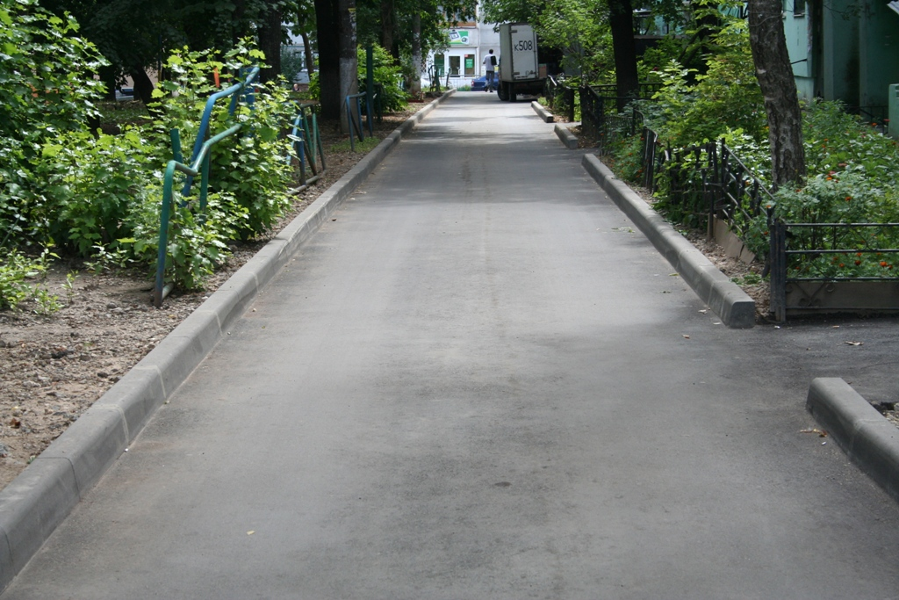

2. Освещение общественных территорий.
2.1. Опора освещения железобетонная 219.

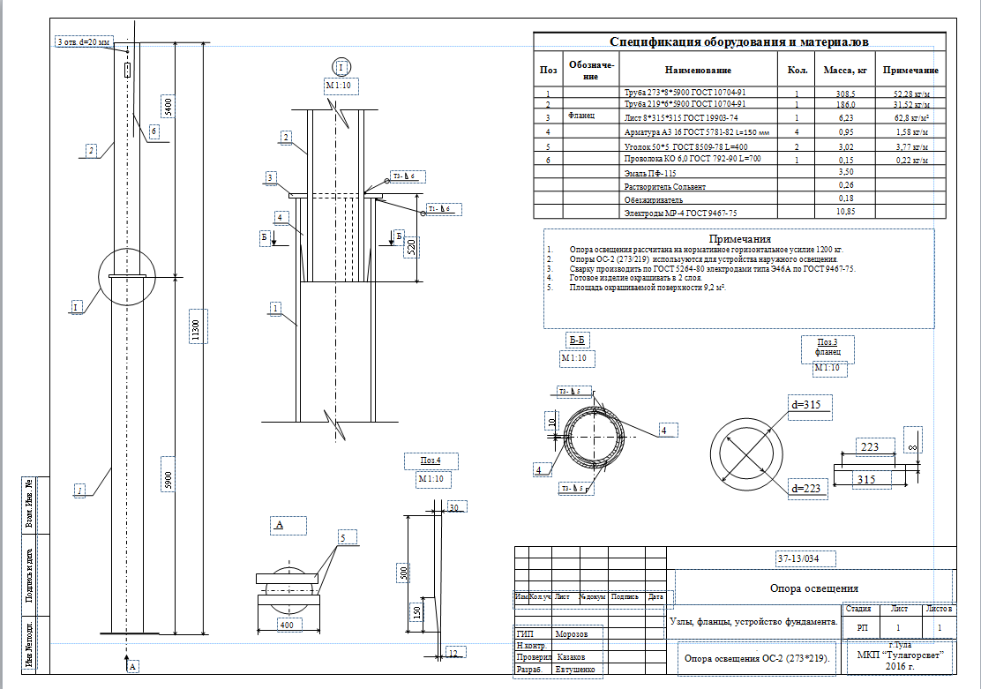

2.2. Однорожковый кронштейн со светодиодным светильником 219.

3. Скамейки, лавочки.
3.1. Скамейка МФ-303 (устанавливается на дворовых территориях).

3.2. Лавка «Парковая» (устанавливается на территориях общего пользования).
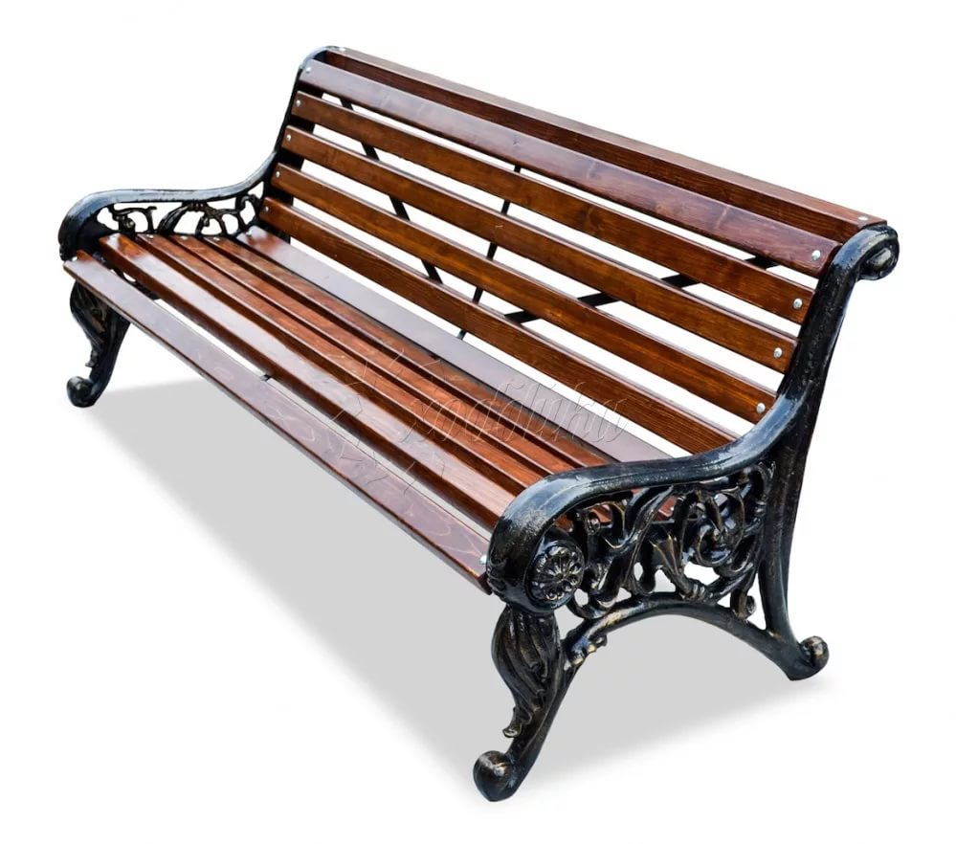

3.3. Скамья Ретро (устанавливается на территориях общего пользования).
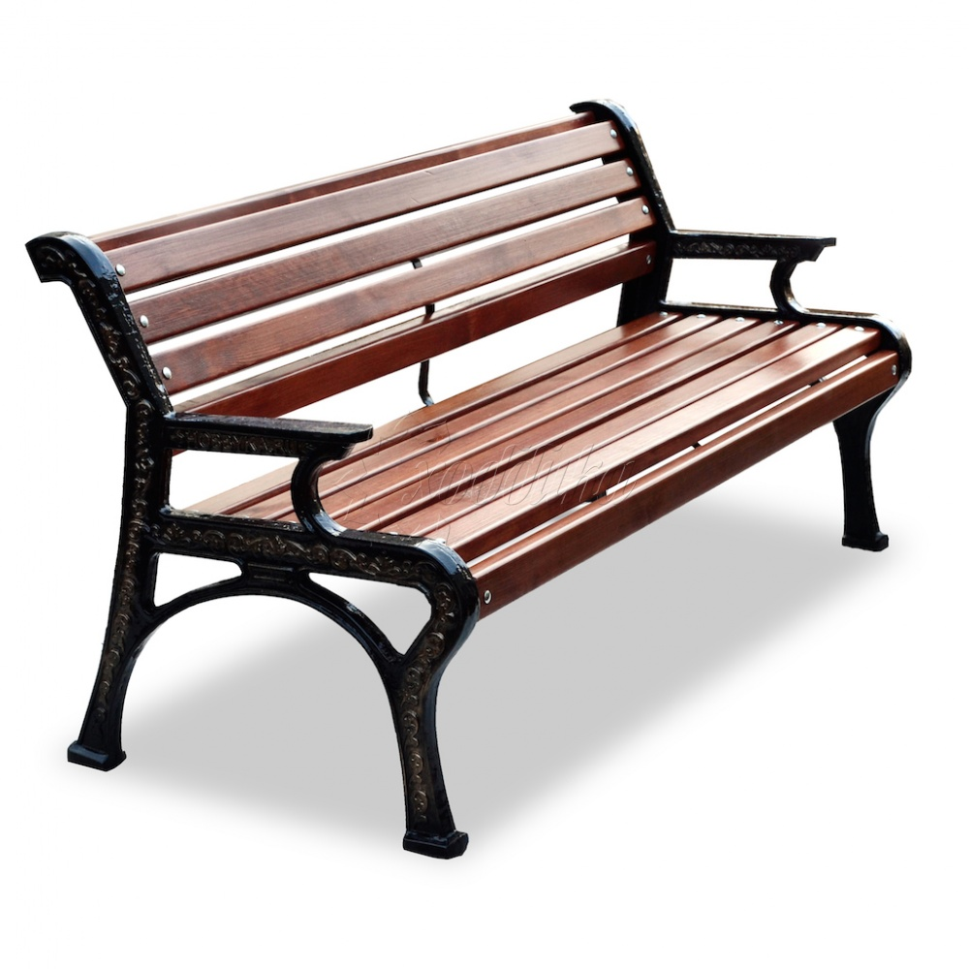4. Урны для мусора.
4.1 Урна МФ – 316.

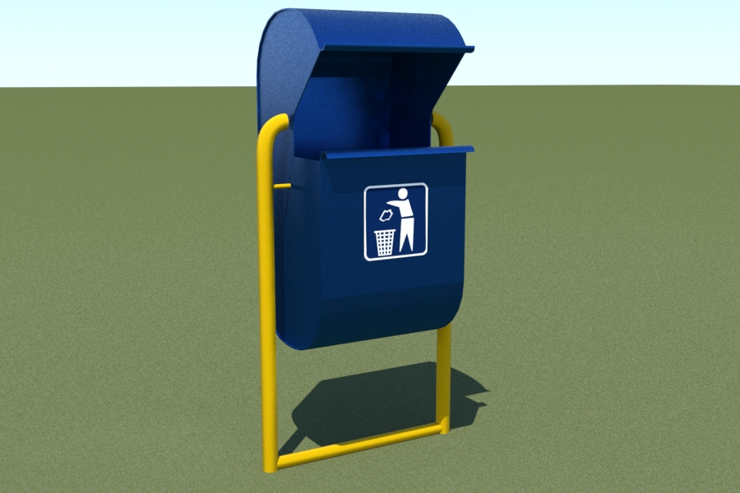

4.2. Урна «Грифон» (устанавливается на территориях общего пользования).

Старший инспектор ЖКХ О.Ю. Комленко

